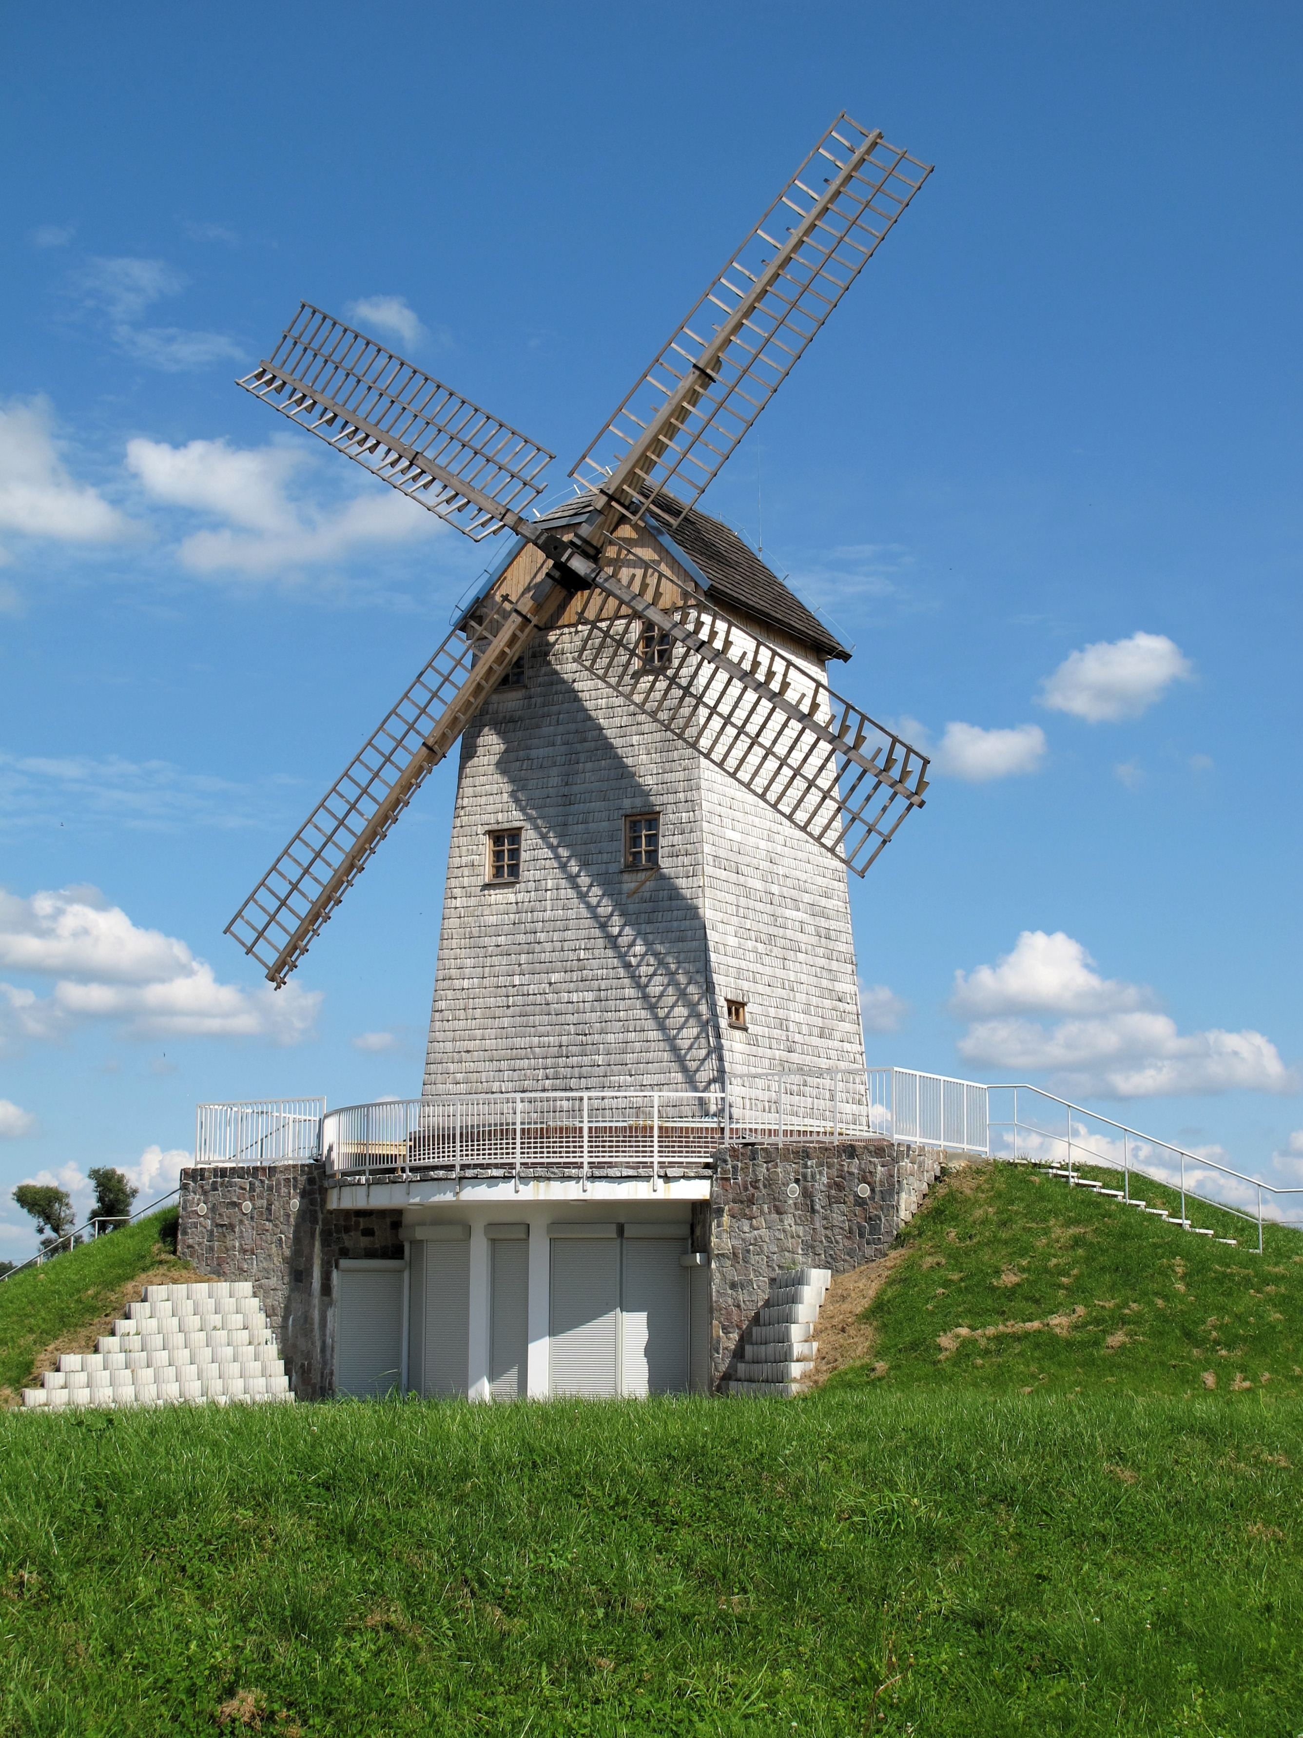

1000000

9

8

7

1

2

6

5

4

3

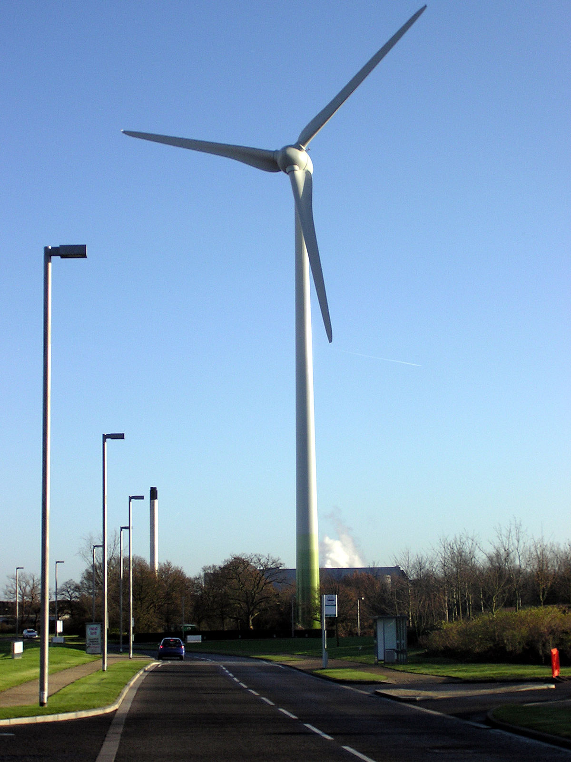

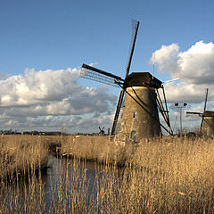

[To zdjęcie](https://pl.wikipedia.org/wiki/Wiatraki_w_Kinderdijk), autor: Nieznany autor, licencja: [CC BY-SA](https://creativecommons.org/licenses/by-sa/3.0/)